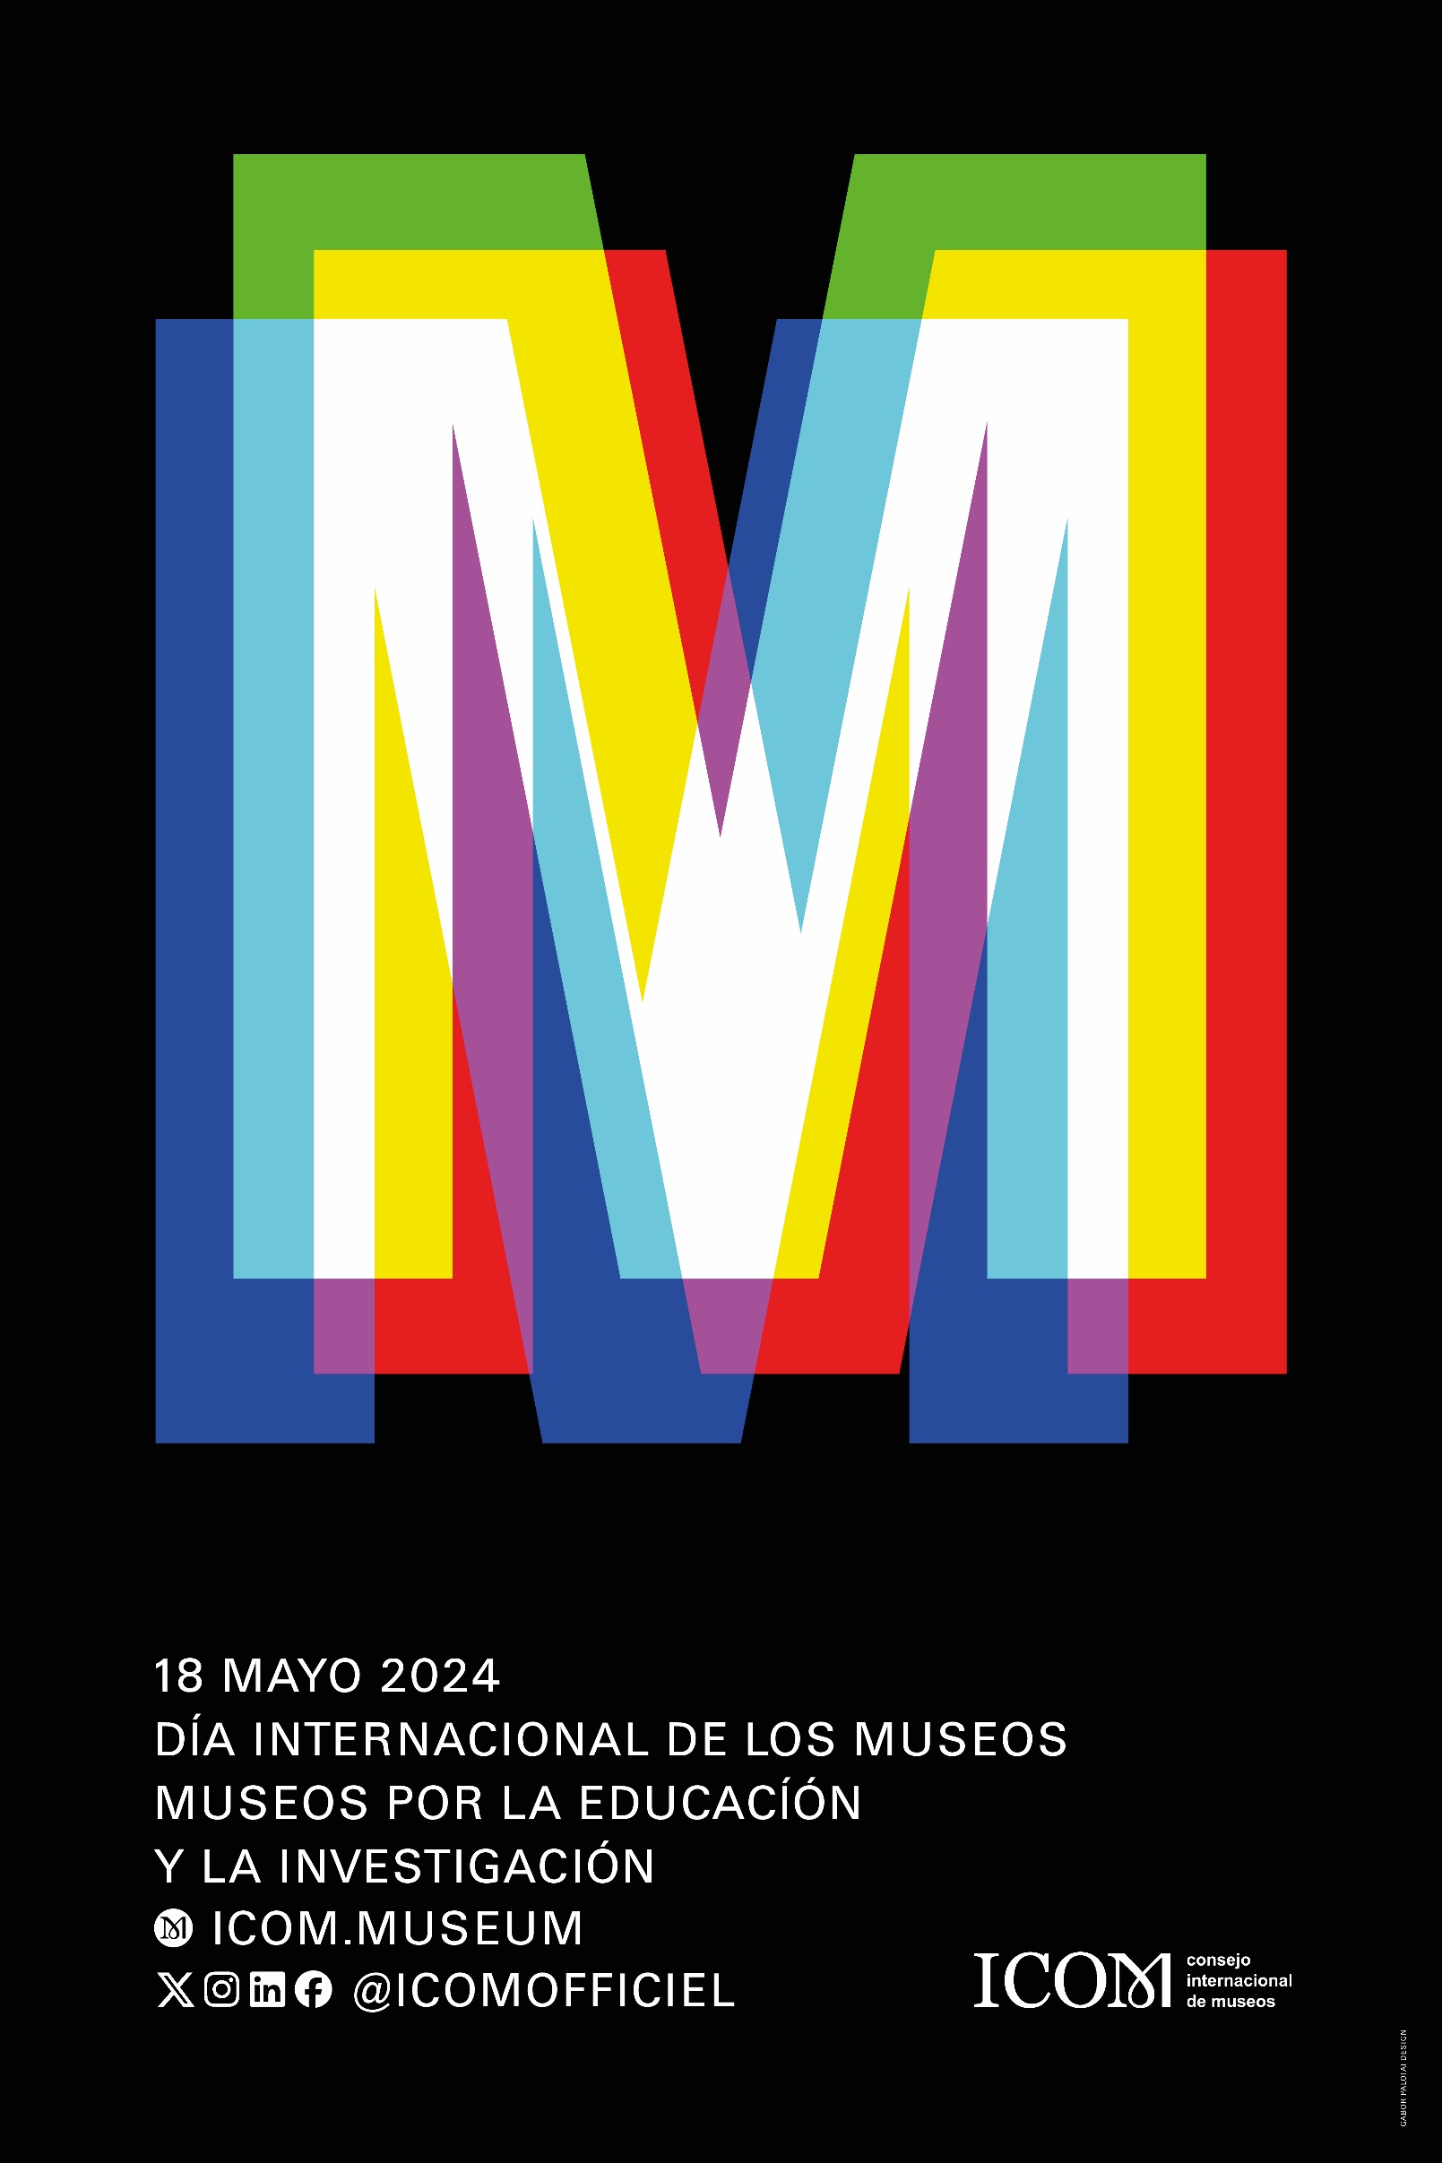
PROGRAMA MUSEOS CUENCA

Lunes, 13 de mayo

MUSEO DE CUENCA (C/ Obispo Valero, 12)
12:30 horas INAUGURACION EXPOSICIÓN “EL QUIJOTE A TRAVÉS DEL TIEMPO”
Esta exposición fusiona arte, literatura y tecnología, para redescubrir y celebrar la obra trascendental de Miguel de Cervantes, "Don Quijote de la Mancha", a través de los impresionantes grabados del artista Gustavo Doré.
Entrada Gratuita.

Miércoles, 15 de mayo

MUSEO DE LAS CIENCIAS DE CASTILLA LA MANCHA (Pza. de la Merced, 1)
11.00 HORAS Sesión divulgativa sobre Inteligencia Artificial, Taller Parábolas de sonido, otros a cargo del programa SCIENCuenca (dirigido a centros de secundaria y público adulto)

MUSEO DE PALEONTOLOGIA DE CASTILLA LA MANCHA (c/ Río Gritos, 5)

12.00 HORAS “Construye a Concavenator”. Un Puzle que construimos entre todos

Jueves, 16 de mayo

MUSEO DE CUENCA (C/ Obispo Valero, 12)
16:30 horas CONCIERTO GRUPOS DE CAMARA DEL CONSERVATORIO PROFESIONAL DE MUSICA “PEDRO ARDANAZ” DE CUENCA.-16:30 – 17:30 horas.
Concierto con una selección de obras de música clásica interpretadas por alumnos del Conservatorio Profesional de Música de Cuenca. El concierto será retransmitido de forma simultanea en el Planetario del MUCMA a través del canal de youtube
Entrada Gratuita.

MUSEO DE LAS CIENCIAS DE CASTILLA LA MANCHA (Pza. de la Merced, 1)

Ciencia itinerante: Talleres de Ciencia y tecnología en ruta. Centros educativos y bibliotecas municipales en la Manchuela conquense. En colaboración con SCIENCuenca

10.00 HORAS Exposición de Proyectos de Ciencia (Abierto a público general) a lo largo de toda la mañana

16:30 Retransmisión de forma simultanea del concierto en el Planetario del MUCMA a través de nuestro canal de Youtube.








MUSEO DE PALEONTOLOGIA DE CASTILLA LA MANCHA (c/ Río Gritos, 5)
Del jueves, 16 al domingo, 19 de mayo
11.00 HORAS “Construye a Concavenator”. Un Puzle que construimos entre todos
Concavenator es un dinosaurio terópodo de unos 6 metros de largo y unos 500 kg de peso, que vivió en el Cretácico Inferior de la actual Provincia de Cuenca. Se trata del dinosaurio más completo hallado en España. Se conserva casi la totalidad del esqueleto, que está articulado, con un excelente grado de conservación. El ejemplar contiene, incluso, impresiones de tejidos blandos, como piel y músculos en la zona del pie y la cola, así como posibles restos estomacales en su cavidad torácica.
En este caso, ofrecemos la posibilidad de reconstruir a Concavenator corcovatus a través de un puzzle

Entrada Gratuita

Viernes, 17 de mayo

MUSEO DE LAS CIENCIAS DE CASTILLA LA MANCHA (Pza. de la Merced, 1)
10.00 HORAS VII Olimpiada Regional “entreredes”.- en colaboración con Red Eléctrica, a lo largo de toda la mañana

MUSEO DE CUENCA (C/ Obispo Valero, 12)

17:00 19:00 horas

Visitas guiadas a la exposición “El Quijote a través del Tiempo”:.Se realizarán visitas guiadas a la exposición permanente para todos los públicos. Es necesario concertar previamente la visita

Talleres didácticos.-17:00 – 19:00 horas
Se realizarán talleres didácticos sobre la exposición con el uso de gafas de realidad aumentada y talleres sobre las ilustraciones del Quijote por Gustavo Doré

Con reserva museo_cuenca@jccm.es / tfno. 969 21 30 69
18:00 horas

PRESENTACIÓN DE LA OBRA “Doré y el Misterio de Cervantes” por Raúl Ordás (autor) y Pedro César Espada (director de La Estación Invisible)

Sábado, 18 de mayo DIA INTERNACIONAL DE LOS MUSEOS

MUSEO DE CUENCA (C/ Obispo Valero, 12)

11:00 – 13:00 horas ACTIVIDAD RUTAS DE LAS EMOCIONES Y MISTERIOS -
Se realizará un recorrido guiado por determinadas piezas y salas de la exposición permanente del Museo haciendo un recorrido evocador por las emociones que nos sugieren dichas piezas. Temor, alegría, tristeza, emotividad serán analizados en las sociedades pasadas a través de algunas de nuestras piezas más emblemáticas. Recorridos cada hora
Con reserva museo_cuenca@jccm.es / tfno. 969 21 30 69

17:30 horas ACTIVIDAD Actuación de teatro con la obra “Caballero Soy” -
La Máquina Real Representa toda la ingeniosa vida y obra de Cervantes resumida en poco más de sesenta minutos. Un espectáculo de dos actores, quienes saltan de su obra a su vida como tahures, mostrándonos unos reflejos de realidad y de ficción difíciles de discernir. Una obra vertiginosa repleta de ironías y bromas con el público, divertida y didáctica, un espectáculo para soñadores con los ojos muy abiertos
Entrada Gratuita.

MUSEO DE LAS CIENCIAS DE CASTILLA LA MANCHA (Pza. de la Merced, 1)
11.30 HORAS Inauguración de la “Maleta didáctica de Astronomía”

12.00 HORAS Ciclo + Ciencia .- Taller para Familia “Midiendo lo invisible” a cargo de Alberto Nájera

MUSEO DE PALEONTOLOGIA DE CASTILLA LA MANCHA (c/ Río Gritos, 5)
11.00- 12:00 HORAS Taller Familiar “Fósil o no”
Con este taller familiar pretendemos acercarnos al mundo de los fósiles y localizar aquellos ejemplares que sean fósiles de entre varios objetos naturales o artificiales que no lo son.
Con reserva info.mupa@jccm.es / tfno. 969 17 88 40

12.30 HORAS Taller “Paleontólogo por un día”
Con este taller educativo para niños buscaremos fósiles en un simulacro de excavación haciendo la labor de campo del paleontólogo, conociendo el material que utilizan para la extracción y estudio de los fósiles
Con reserva a través de la web del museo
